الجمهورية اللبنانية
الاسم والشهرة:--------------------
رقم المرشح :----------------------
وزارة التربية والتعليم العالي الامتحانات الرسمية لشهادة الامتياز الفني
المديرية العامة للتعليم المهني والتقني لدورة عام 2021 الأولى
=================
الإختصاص والرمز : المعلوماتية الادارية (23104)
المادة : برمجة ويب Web المعدل : (10 )
المستندات المسموح بها: لا شيء المدة : ساعتان
الإجابات على "كراس الإجابة"

Traiter les questions suivantes:

- Choisir la réponse correcte: (1 pt / réponse correcte)
- Quel attribut indique au navigateur où aller lorsqu’on clique sur un hyperlien?
- src
- url
- href
- Si nous voulons envelopper un bloc de texte autour d'une image, quelle propriété CSS devrons-nous utiliser?
- wrap
- align
- float
- Si nous voulons utiliser une belle bordure pointillée en vert autour d'une image, quelle propriété CSS devrons-nous utiliser?
- Border-color
- Border-decoration
- Border-style
- Quel est le correct HTML pour insérer une image?
- <image src="image.gif" alt="MyImage">
- <img src="image.gif" alt="MyImage">
- <img href="image.gif" alt="MyImage">
- La balise <form> a pour attribut (s):
- Method
- Action
- Les deux réponses (a) et (b)
- La balise <DT> est conçue pour s'adapter à une seule ligne de notre page Web, mais la balise <DD> acceptera :
- Une ligne de texte
- Un paragraphe complet
- Un mot
- Comment ouvrir un lien dans une nouvelle fenêtre de navigateur?
- < a href = "url" target = "new">
- <a href = "url" target= "_blank">
- <a href = "url" target ="open">
- <INPUT> est une :
- Balise vide
- Balise de format
- Les deux réponses (a) et (b)
- Laquelle des propriétés CSS suivantes est utilisée pour définir la mise en forme du texte?
- Font
- Text-decoration
- Font-style
- Que se passera-t-il si la hauteur et la largeur de la vidéo ne sont pas définies pendant le chargement de la vidéo?
- La page scintille
- La page ne se charge pas
- La page crash

- Ecrire les balises HTML5 appropriées et les propriétés CSS appropriées pour obtenir comme résultat la page suivante: ( 3 pts)
La page a les propriétés suivantes:

Couleur de l'arrière plan: gray (#dddddd).

Le premier paragraphe a les propriétés suivantes: font size:18 color: black Times new roman
Rounded borders: 20 pixels. Background color: white. Text aligned at the right.

Le deuxième paragraphe a les propriétés suivantes:
Rounded borders: 20 pixels. Background color: white. Text align at the left.

Le troisième paragraphe a les propriétés suivantes:
Border: 2 pixels Border style: « dashed » Text aligned at the center.

HTML: est un lien vers la page: « Learn web .html »
CSS est un lien vers le site web: « CSS.com »

الإختصاص والرمز : المعلوماتية الادارية (23104)
المادة : برمجة ويب Web

Delidded Web Design
First site: build in 2019 and include
- Audio
- Video
- Photo
- Text
Making great sites since: 2018

Our services
HTML
CSS
And JavaScript programming^{@2021}

- Ecrire les balises HTML5 et les propriétés CSS appropriées pour obtenir comme résultat la page suivante: (3 pts)
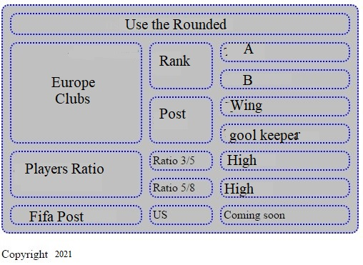  Copyright²⁰²¹ | - Le titre du tableau est: "Copyright²⁰²¹", la taille du titre est: 20 pixels aligné en bas à gauche du tableau.  - Le tableau présente les caractéristiques suivantes:  Width: 500 pixels; Height: 50 pixels; Espace entre les bordures: 10 pixels; Round borders: 10 pixels; Background: grey.  - L'épaisseur de la bordure du tableau et des cellules est de 2 pixels, la couleur de la bordure est bleue.  - Garder le format de la table.  - "Fifa Post" est un lien vers le site web: "www.Fifa.com"

- Ecrire les balises HTML5 appropriées pour obtenir la page suivante: (4 pts)
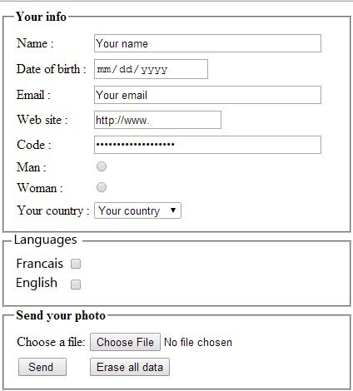 | - Name: Champ de saisie, 40 caractères visibles et 256 caractères maximum.  - Indiquer le type approprié pour chacun des champs suivants: Date of birth, Email, Web site, Code.  - Man / Woman: Radio button dont un seul choix est acceptable.  - Your country: A list box qui contient les valeurs suivantes : "France, Canada, Lebanon, Others"  - Francais / English: Checkbox, de nombreux choix sont acceptables.  - Choose a file: Champ de saisie de type fichier.  - Send un bouton pour envoyer des données vers: www.mysite.com/select.php  en utilisant la méthode post.  - Le bouton Erase all data pour réinitialiser toutes les valeurs.

